**JOSE LUIS GUEVARA SALVERRIA**

**1255449-2711**

**APLICACIONES EN LA WEB Y REDES INALÁMBRICAS**

**EJERCICIO EN FRAMEWORK LARAVEL**

1. Se creó la base de datos y desde ella sí se pueden crear los contactos, pero en el aplicativo no se pudo crear contactos.

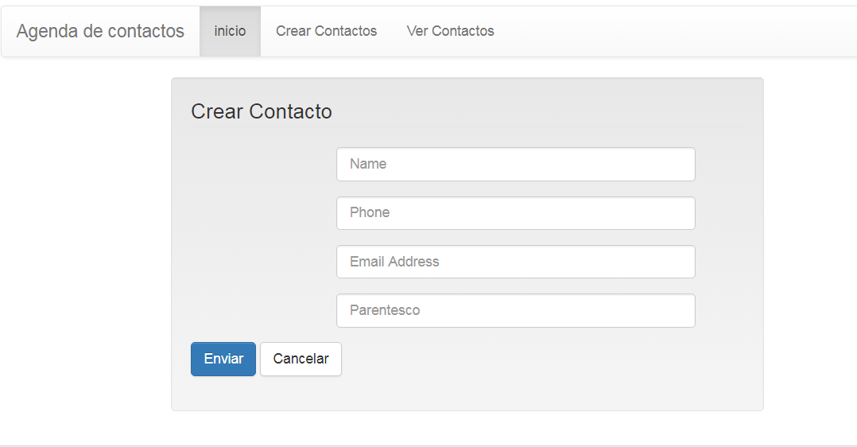

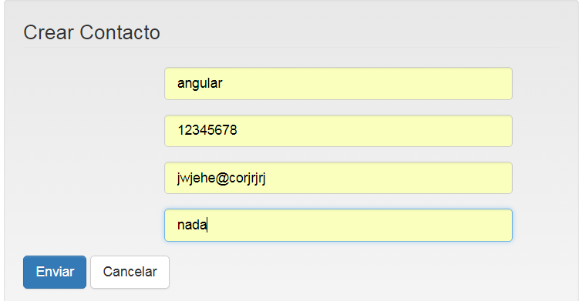

1. Para la visualización de los contactos sí fue posible mostrar los contactos creados en la BD.

